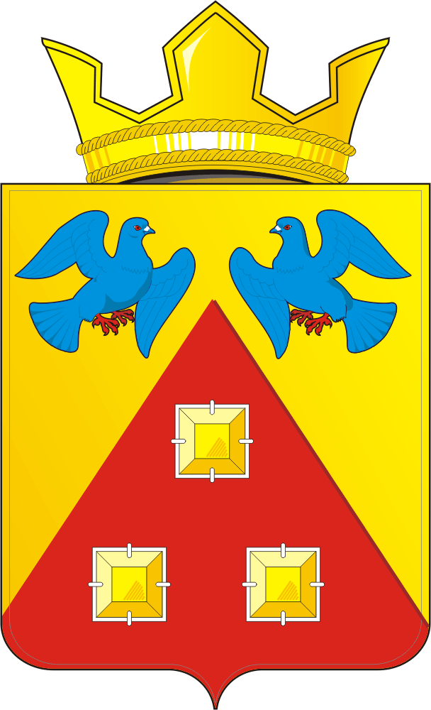
КОНТРОЛЬНО – СЧЕТНЫЙ ОРГАН
«СЧЕТНАЯ ПАЛАТА»
МУНИЦИПАЛЬНОГО ОБРАЗОВАНИЯ САРАКТАШСКИЙ ПОССОВЕТ САРАКТАШСКОГО РАЙОНА ОРЕНБУРГСКОЙ ОБЛАСТИ
462100, Оренбургская область, п.Саракташ, ул.Свердлова/Депутатская, 5/5, тел. (35333) 6-11-97 E-mail: lan-ksp@mail.ru
_____________________________________________

« 11 » июля 2023г. № 4

ЗАКЛЮЧЕНИЕ
на проект решения Совета депутатов муниципального образования
Саракташский поссовет «О внесении изменений в решение Совета депутатов муниципального образования Саракташский поссовет от 16 декабря 2022 года №121 «О бюджете муниципального образования Саракташский поссовет на 2023 год и на плановый период 2024 и 2025 годов»

Заключение контрольно-счетного органа «Счетная палата» муниципального образования Саракташский поссовет (далее – Счетная палата) на проект решения Совета депутатов муниципального образования Саракташский поссовет «О внесении изменений в решение Совета депутатов муниципального образования Саракташский поссовет от 16 декабря 2022 года №121 «О бюджете муниципального образования Саракташский поссовет на 2023 год и на плановый период 2024 и 2025 годов» (далее – Проект решения) подготовлено в соответствии с требованиями Бюджетного кодекса Российской Федерации, Федерального закона от 07.02.2011 № 6-ФЗ «Об общих принципах организации деятельности контрольно-счетных органов субъектов Российской Федерации и муниципальных образований», Положения «О бюджетном процессе в муниципальном образовании Саракташский поссовет», утвержденного решением Совета депутатов муниципального образования Саракташский поссовет от 28.11.2016г. № 95, Положения о контрольно-счетном органе «Счетная палата» муниципального образования Саракташский поссовет Саракташского раона Оренбургской области», утвержденного решением Совета депутатов муниципального образования Саракташский поссовет от 29.10.2021г. №62.

- Общие положения

Проект решения Совета депутатов муниципального образования Саракташский поссовет «О внесении изменений в решение Совета депутатов муниципального образования Саракташский поссовет от 16 декабря 2022 года №121 «О бюджете муниципального образования Саракташский поссовет на 2023 и на плановый период 2024 и 2025 годов» (далее – проект решения), представлен на экспертизу в Контрольно-счетный орган «Счетная палата» муниципального образования Саракташский поссовет (далее - Счетная палата) 10 июля 2023 года.
Экспертиза проекта решения проведена в рамках предварительного внешнего
муниципального финансового контроля, направленного на профилактику и
предупреждение неэффективного, неправомерного использования муниципальных
финансов, по вопросам сбалансированности бюджета, обоснованности изменений
доходной и расходной частей.
С проектом представлена пояснительная записка, и приложения к проекту решения, соответствующие Бюджетному Кодексу.
Представленным проектом решения предлагается изменить основные характеристики бюджета муниципального образования Саракташский поссовет на 2023 год, в том числе:
Таблица №1 (руб.)
Наименование  показателя | Утверждено первоначально решением о бюджете от 16.12.22г. №121 | Утверждено решением о бюджете от 16.06.2023г. №149 | Проект решения о внесении изменений в бюджет МО Саракташский поссовет на 2023 год и плановый период 2024-2025г. | Отклонение  (+,-)
Доходы  бюджета | 146 320 722,00 | 136 273 224,96 | 144 324 224,96 | +8 051 000,00
Расходы бюджета | 146 320 722,00 | 137 033 578,71 | 145 084 578,71 | +8 051 000,00
Дефицит бюджета | 0,00 | 760 353,75 | 760 353,75 | 0,00

- доходы бюджета на 2023 год увеличиваются на сумму 8 051 000,00 или на 5,9% и составят 144 324 224,96 рублей.
- расходы бюджета на 2023 год увеличиваются на сумму 8 051 000,00 или на 5,9% и составят 145 084 578,71 рублей.
- дефицит бюджета не изменится и составит 760 353,75 рублей.
Основные характеристики бюджета планового периода 2024-2025 годов не корректируются.

Внесение изменений в решение о бюджете

Предлагаемые проектом решения изменения отражены в текстовой части и приложениях к проекту решения Совета депутатов муниципального образования Саракташский поссовет «О внесении изменений в решение Совета депутатов муниципального образования Саракташский поссовет от 16 декабря 2022 года №121 «О бюджете муниципального образования Саракташский поссовет на 2023 и на плановый период 2024 и 2025 годов».
Скорректирована текстовая часть решения о бюджете в части основных характеристик бюджета. Также внесены изменения в приложение №1 «Источники внутреннего финансирования дефицита местного бюджета на 2023 и плановый период 2024 и 2025 годов»; приложение №3 «Поступление доходов в бюджет поселения по кодам видов доходов, подвидов доходов на 2023 год и на плановый период 2024 и 2025 годов»; приложение №4 «Распределение бюджетных ассигнований бюджета поселения по разделам и подразделам классификации расходов бюджета на 2023 год и на плановый период 2024 и 2025 годов»; приложение №5 «Распределение бюджетных ассигнований бюджета поселения по разделам и подразделам, целевым статьям (муниципальным программам Саракташского поссовета и непрограммным направлениям деятельности), группам и подгруппам видов расходов классификации расходов на 2023 год и на плановый период 2024 и 2025 годов»; приложение №6 «Ведомственная структура расходов бюджета поселения на 2023 годи на плановый период 2024 и 2025 годов»; в приложение №7 «Распределение бюджетных ассигнований бюджета поселения по целевым статьям (муниципальным программам Саракташского поссовета и непрограммным направлениям деятельности), разделам, подразделам, группам и подгруппам видов расходов классификации расходов на 2023 год и на плановый период 2024 и 2025 годов» к решению в целях приведения в соответствие с приказом Минфина России от 06.06.2019 № 85н «О порядке формирования и применения кодов бюджетной классификации Российской Федерации, их структуре и принципах назначения».
Внесение изменений в бюджет муниципального образования Саракташский поссовет на 2023 год и плановый период 2024 и 2025 годов обусловлено:
- изменением размера межбюджетного трансферта (субсидии) на основании уведомления по расчетам между бюджетами от 19.06.2023г. №851/272 в части увеличения размера субсидии из бюджета Оренбургской области бюджету муниципального образования Саракташский поссовет в сумме 8 051 000,00 рублей на осуществление дорожной деятельности в отношении автомобильных дорог местного значения на 2023 год.

2. Изменение доходной части бюджета
муниципального образования Саракташский поссовет

Проектом решения предлагается утвердить доходы муниципального образования Саракташский поссовет на 2023 год в объеме 144 324 224,96 рублей за счет увеличения безвозмездных поступлений (таблица 2), в том числе по группам:

Таблица №2 (руб.)
Наименование показателя | Утверждено решением о бюджете от 16.12.22г. №121 | Утверждено решением о бюджете от 16.06.2023г. №149 | Проект решения о внесении изменений в бюджет МО Саракташский поссовет на 2023 год и плановый период 2024-2025г. | Отклонение  (+,-)
НАЛОГОВЫЕ И НЕНАЛОГОВЫЕ ДОХОДЫ | 52 511 000,00 | 52 511 000,00 | 52 511 000,00 | 0,00
Налоги на прибыль, доходы | 26 909 000,00 | 26 909 000,00 | 26 909 000,00 | 0,00
Налоги на товары (работы, услуги), реализуемые на территории Российской Федерации | 10 227 000,00 | 10 227 000,00 | 10 227 000,00 | 0,00
Налоги на совокупный доход | 3 908 000,00 | 3 908 000,00 | 3 908 000,00 | 0,00
Налоги на имущество | 10 474 000,00 | 10 474 000,00 | 10 474 000,00 | 0,00
Государственная пошлина | 3 000,00 | 3 000,00 | 3 000,00 | 0,00
Доходы от использования имущества, находящегося в государственной и муниципальной собственности | 40 000,00 | 40 000,00 | 40 000,00 | 0,00
Доходы от использования имущества, находящегося в государственной и муниципальной собственности | 990 000,00 | 990 000,00 | 990 000,00 | 0,00
Прочие неналоговые доходы | 0,00 | 0,00 | 0,00 | 0,00
БЕЗВОЗМЕЗДНЫЕ ПОСТУПЛЕНИЯ | 93 809 722,00 | 83 762 224,96 | 91 813 224,96 | +8 051 000,00
Дотации бюджетам бюджетной системы Российской Федерации | 33 873 300,00 | 34 054 000,00 | 34 054 000,00 | 0,00
Субсидии бюджетам бюджетной системы Российской Федерации | 42 580 256,00 | 34 070 959,00 | 42 121 959,00 | +8 051 000,00
Иные межбюджетные трансферты | 14 267 000,00 | 12 548 099,96 | 12 548 099,96 | 0,00
Безвозмездные поступления от негосударственных организаций в бюджеты сельских поселений | 3 089 166,00 | 3 089 166,00 | 3 089 166,00 | 0,00
ИТОГО ДОХОДОВ: | 146 320 722,00 | 136 273 224,96 | 144 324 224,96 | + 8 051 000,00

Размер «Безвозмездных поступлений» на 2023 год предлагается утвердить в сумме 91 813 224,96 рублей, или увеличить на 8 051 000,00 рублей по сравнению с ранее утвержденным бюджетом (83 762 224,96 рублей) за счет увеличения:
- субсидии, в том числе за счет увеличения по коду 000 202 20216000000 150 «Субсидии бюджетам на осуществление дорожной деятельности в отношении автомобильных дорог общего пользования, а также капитального ремонта и ремонта дворовых территорий многоквартирных домов, проездов к дворовым территориям многоквартирных домов населенных пунктов» + 8 051 000,00 рублей;
Дотации бюджетам бюджетной системы Российской Федерации, иные межбюджетные трансферты, безвозмездные поступления от негосударственных организаций в бюджеты сельских поселений сохраняются в прежнем объеме.

3. Изменение расходной части бюджета
муниципального образования Саракташский поссовет

На 2023 год проектом решения о бюджете предусмотрены изменения по расходам. Согласно представленного проекта, расходы местного бюджета предлагается увеличить на общую сумму 8 051 000,00 рублей, в результате они составят 145 084 578,71 рублей (таблица 3).
Таблица №3 (руб.)
Наименование показателей | Раздел | Утверждено решением о бюджете от 16.12.2022  №121 | Утверждено решением о бюджете от 16.06.2023г. №149 | Проект решения о внесении изменений в бюджет МО Саракташский поссовет на 2023 год и плановый период 2024-2025г. | Отклонение  (+,-)
Общегосударственные вопросы | 0100 | 13 885 984,00 | 13 882 673,00 | 13 882 673,00 | 0,00
Национальная безопасность и правоохранительная деятельность | 0300 | 2 122 500,00 | 2 122 500,00 | 2 122 500,00 | 0,00
Национальная экономика | 0400 | 45 186 609,00 | 44 879 412,05 | 52 930 385,05 | +8 050 973,00
Жилищно-коммунальное хозяйство | 0500 | 54 090 129,00 | 45 113 493,66 | 45 113 520,66 | +27,00
Культура и кинематография | 0800 | 30 835 500,00 | 30 835 500,00 | 30 835 500,00 | 0,00
Физическая культура и спорт | 1100 | 200 000,00 | 200 000,00 | 200 000,00 | 0,00
ИТОГО РАСХОДОВ: |  | 146 320 722,00 | 137 033 578,71 | 145 084 578,71 | +8 051 000,00

Согласно приложению №5 к проекту бюджета МО Саракташский поссовет «Ведомственная структура расходов местного бюджета на 2023 год и на плановый период 2024 и 2025 годов», изменения в бюджет муниципального образования предлагается за счет увеличения безвозмездных поступлений из других бюджетов бюджетной системы; за счет перераспределения бюджетных средств между разделами, подразделами бюджета.

Проектом решения увеличиваются бюджетные ассигнования:

- по 0400 «Национальная экономика» + 8 050 973,00 рублей (52 930 385,05 рублей) за счет увеличения расходов по подразделу 0409 «Дорожное хозяйство (дорожные фонды)», за счет предоставления субсидии из бюджета Оренбургской области на осуществление дорожной деятельности в отношении автомобильных дорог местного значения (ремонт дорожного полотна, тротуара по ул.Трудовая в п.Саракташ).

- по 0500 «Жилищно-коммунальное хозяйство» + 27,00 рублей (45 113 520,66 рублей).
Изменение ассигнований в разрезе подразделов произведено следующим образом:
0502 «Коммунальное хозяйство» бюджетные ассигнования увеличиваются на 300 043,00 рублей (32 235 226,74 рублей), за чет перераспределения бюджетных ассигнований с 0409 «Дорожное хозяйство (дорожные фонды)» – 27,00 рублей и с 0503 «Благоустройство» - 300 016,00 рублей, на осуществление части переданных полномочий по организации в границах поселения водоснабжения, водоотведения +200 000,00 рублей, на осуществление части переданных полномочий по организации в границах поселения теплоснабжения населения +100 000,00 рублей, в рамках соглашения о предоставлении субсидии из бюджета Оренбургской области бюджету муниципального образования Саракташский поссовет от 27.01.2023г. №53641444-1-2023-002 +27,00 рублей (строительство наружных сетей водоснабжения в п.Саракташ).
0503 «Благоустройство» расходы уменьшаются на 300 016,00 рублей (11 970 776,92 рублей) с перераспределением бюджетных ассигнований на подраздел 0502 «Коммунальное хозяйство».
Общий объем бюджетных ассигнований на реализацию муниципальных программ на 2023 год проектом решения увеличивается со 134 580 624,96 рублей до 143 391 978,71 рублей, то есть на 8 811 353,75 рублей, или на 6,5% и составит 98,8% от общего объема расходов местного бюджета.
Непрограммные расходы местного бюджета сохраняются в прежнем объеме 1 692 600,00 рублей и составят 1,2% в общем объеме расходов.

4. Дефицит, источники покрытия дефицита бюджета муниципального образования Саракташский поссовет

Согласно представленному проекту решения, объем дефицита бюджета муниципального образования Саракташский поссовет на 2023 год планируется в сумме 760 353,75 рублей, что составит 1,5% к объему доходов бюджета без учета безвозмездных поступлений, т.е. не превышает ограничения (10%), установленные статьей 92.1 Бюджетного кодекса РФ.

Выводы и предложения:

По итогам экспертизы проекта решения Совета депутатов муниципального образования Саракташский поссовет «О внесении изменений в решение Совета депутатов муниципального образования Саракташский поссовет от 16 декабря 2022 года №121 «О бюджете муниципального образования Саракташский поссовет на 2023 и на плановый период 2024 и 2025 годов» замечания отсутствуют.
Счетная палата муниципального образования Саракташский поссовет рекомендует принять проект решения Совета депутатов муниципального образования Саракташский поссовет «О внесении изменений в решение Совета депутатов муниципального образования Саракташский поссовет от 16 декабря 2022 года №121 «О бюджете муниципального образования Саракташский поссовет на 2023 и на плановый период 2024 и 2025 годов» к рассмотрению.

Председатель Счетной палаты
Саракташского поссовета Л.А. Никонова

